автоматизированная информационная система в рамках реализации Государственного плана подготовки управленческих кадров для организаций народного хозяйства Российской Федерации в 2018/19 - 2024/25 учебных годах

Руководство Стажировки

Москва
2021

Аннотация
Настоящий документ является руководством Автоматизированной информационной системы государственного плана подготовки управленческих кадров для организаций народного хозяйства (далее по тексту – АИС ГП, Система).

Содержание

1 Возможность подачи Заявки на стажировку 4
2 Отображение Заявки на стажировку в ЛК специалиста 5
3 Отображение Заявки на стажировку в Карточке специалиста 6

- Возможность подачи заявки на Стажировку.
Начиная со стадии Карточки «Прошел 1-е промежуточные испытания» появляется возможность открыть подачу заявки на Стажировку для Специалиста.
При значении поля «Участие в зарубежной стажировке на иностранном языке» «Претендует» в Заявке будут доступны программы на любом языке, при «Не претендует» - программы на русском языке.
Сотрудник ФРЦ вручную, через кнопку «Действие», открывает Специалисту доступ к форме подачи заявки. При нахождении карточки в статусе «Прошел 1-е промежуточные испытания» и «Прошел 2-е промежуточные испытания» обязательно должно быть заполнены поля «Гарантийное письмо» и «Участие в зарубежной стажировке на иностранном языке».

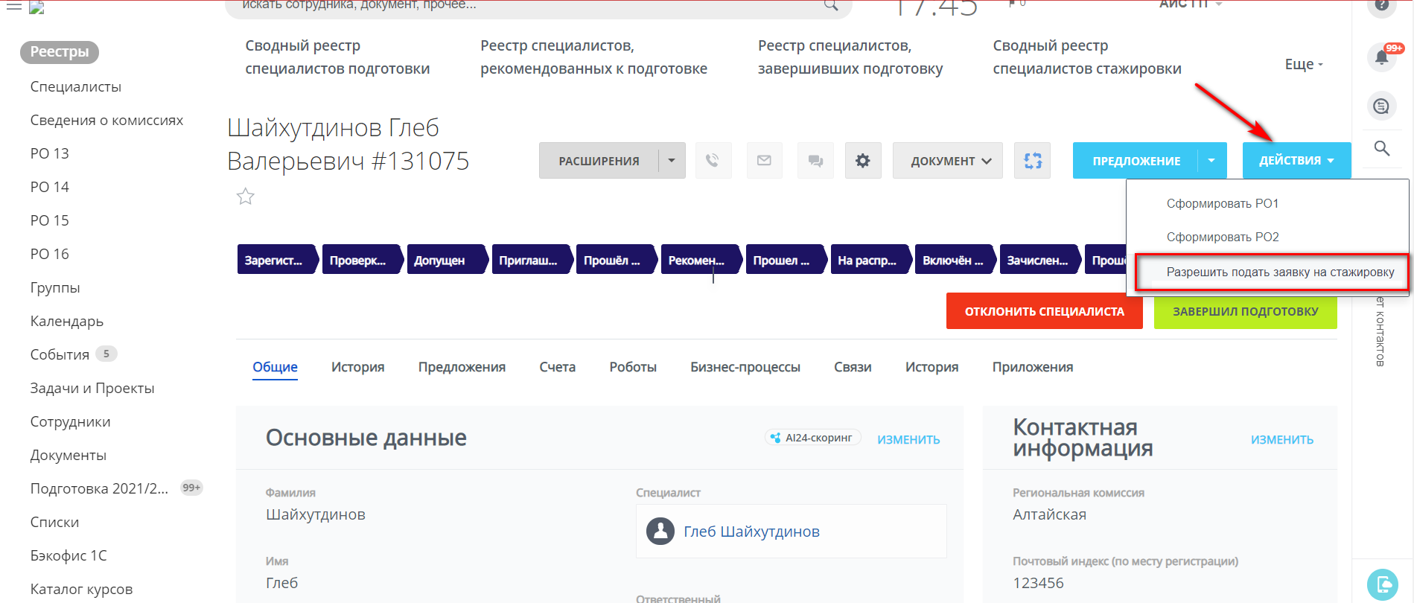
Рисунок 1. Кнопка «Разрешить подать заявку на стажировку»

Если Специалист закончил обучение, и его карточка находится в финальной стадии «Завершил подготовку», то кнопка «Подать заявку на стажировку» открывается автоматически. При этом так же обязательны к заполнению поля:
- Участие в зарубежной стажировке на иностранном языке;
- Дата завершения обучения;
- Дата выдачи диплома;
- Диплом.
Автоматически Система открывает доступ к Заявке 3 раза. Если Заявка №1 находится в любом отрицательном статусе кроме «Не выехал на стажировку», «Прервал стажировку», «Отказался от участия в стажировке», доступ на заполнение Заявки откроется еще раз. Если Заявка №2 находится в одном из вышеперечисленном статусе, а Заявка №1 в любом, то в последний раз автоматически откроется доступ.
Во всех остальных случаях возможность пройти стажировку могут предоставить только сотрудники ФБУ ФРЦ.

- Отображение Заявки на стажировку в ЛК специалиста.
После открытия доступа Специалисту к Заявке в Личном кабинете появляется новый раздел «Заявки на стажировку».

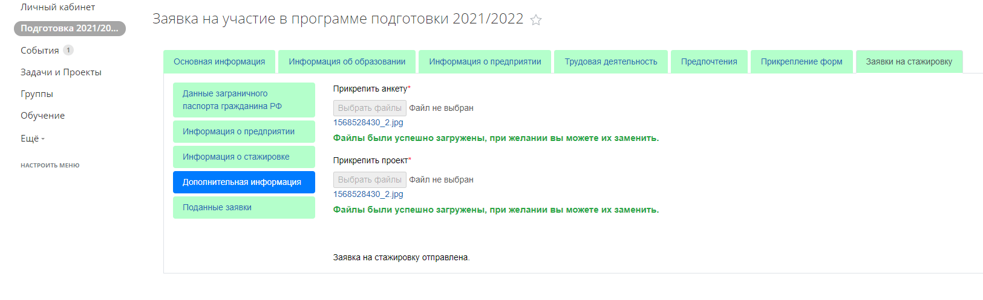
Рисунок 2. Раздел «Заявки на стажировку» ЛК Специалиста

В подразделах «Данные заграничного паспорта гражданина РФ» и «Информация о предприятии» уточняются данные, указанные ранее при заполнении Заявки на обучение. В подразделе «Информация о стажировке» необходимо выбрать страну, тему, город, язык, период проведения и предварительные даты стажировки. Во вкладке «Дополнительная информация» прикрепить файлы анкеты и проекта.
Если Специалист подавал хотя бы одну заявку, в ЛК раздела «Заявка на стажировку» появляется подраздел «Поданные заявки». В нем содержится информация о каждой заявке. Поле «Комментарий» может быть заполнено при отклонении Заявки.
При нажатии на ссылку «Подробнее» графы «Детальная информация» открывается модальное окно, содержащее информацию из Заявки на стажировку. Поля в этом окне не доступны для редактирования.
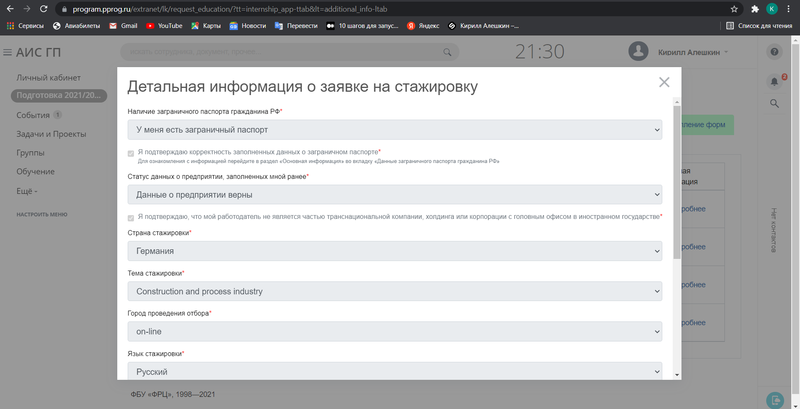
Рисунок 3. Окно «Детальная информация».

- Отображение Заявки на стажировку в Карточке специалиста.

В Карточке специалиста подготовки в разделе «Заявки на стажировку» отображается информация о каждой заявки, которую отправлял специалист.

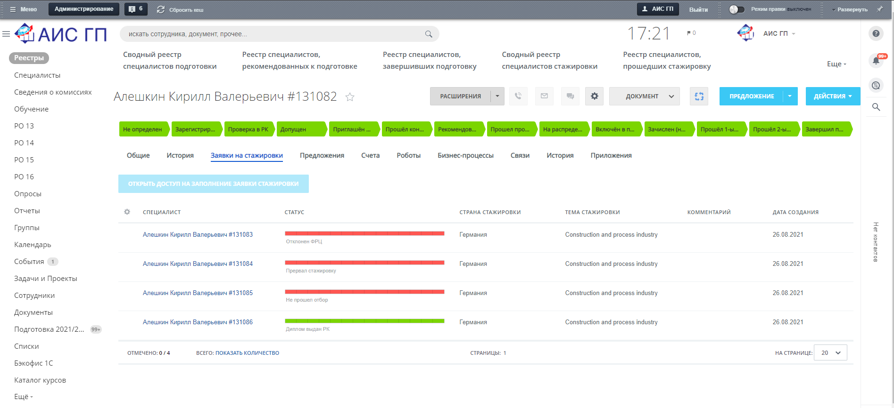
Рисунок 3. Раздел «Заявки на стажировку» в карточке специалиста.

В разделе отображаются:
- Кнопка «Открыть доступ на заполнение заявки стажировки»;
- Специалист – ссылка на карточку стажировки;
- Статус – статус карточки стажировки;
- Страна стажировки;
- Тема стажировки;
- Комментарий;
- Дата создания.

Кнопка "Открыть доступ на заполнение заявки стажировки" может быть активна для специалистов со статусом карточки «Прошел 1-е промежуточные испытания» или «Прошел 2-е промежуточные испытания», для открытия доступа к заполнению заявки в ЛК необходимо приложить «Гарантийное письмо».

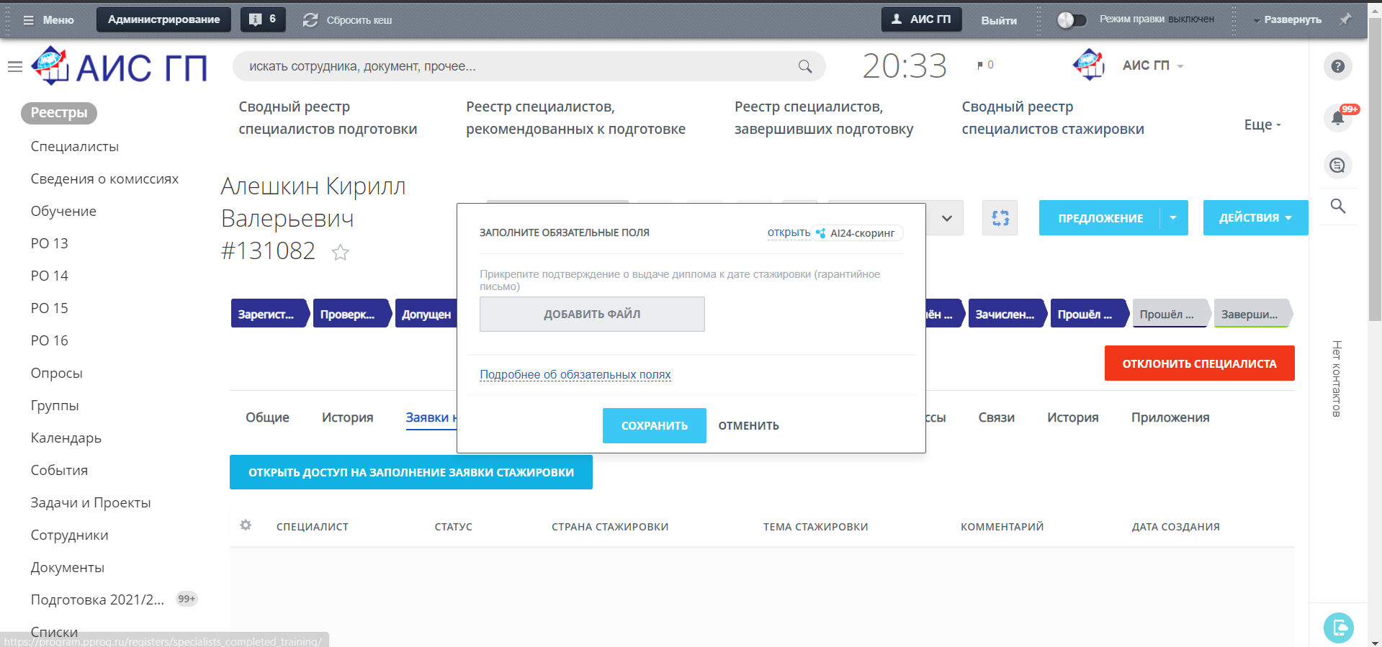
Рисунок 4. Заполнение обязательного поля.

При переводе специалиста в статус «Завершил подготовку» кнопка на открытие стажировки не активна, при этом в ЛК специалиста доступ на заполнение заявки открыт. Автоматическое открытие стажировки происходит до третей заявки включительно, если стажировки находятся в финальном отрицательном статусе, кроме «Не выехал на стажировку», «Прервал стажировку», «Отказался от участия в программе».
Если хотя бы одна заявка находится в финальном положительном статусе, то кнопка на открытие стажировки недоступна.
При наличии трех заявок с отрицательным статусом четвертая и последующие заявки открываются кнопкой, но необходимо заполнить обязательное поле «Другие документы».
Если есть одна/две/три заявки на стажировку в статусах «Не выехал на стажировку», «Прервал стажировку», «Отказался от участия в программе», то кнопка на открытие стажировки становится активной. При этом требуется заполнить обязательное поле «Другие документы».

